ЧАСТЬ 3. СЕРВИСНАЯ КОНТРОЛЬНО-ПРОВЕРОЧНАЯ АППАРАТУРА

Для проверки работоспособности системы КУРС МП-2, контроля ее параметров применяется ряд сервисных приборов и приборов общего назначения. Для проверки всей системы применяется контрольно-проверочная аппаратура ЛИМ-70 и МИМ-70. При необходимости проверки только одного маркерного радиоприемника может быть применен прибор МИП-70. Выбор применяемой КПА зависит от вида выполняемых работ. Перечисленные приборы могут быть применены для проверки любой бортовой аппаратуры ближней навигации и посадки метрового диапазона волн.

  - Прибор ЛИМ-70

Имитатор ЛИМ-70 (лабораторный имитатор маяков СП-50, ILS, VOR) является источником специальных калиброванных ВЧ и НЧ сигналов с форматом СП-50, ILS, VOR и предназначен для регулировки, испытаний и технического обслуживания бортового оборудования и контрольной аппаратуры наземных маяков систем посадки и навигации СП-50, ILS, VOR.
Имитатор ЛИМ-70 изготавливается в двух исполнениях.
Имитатор одного исполнения используется при регулировке, испытаниях и техническом обслуживании:
- бортовой навигационно-посадочной аппаратуры «КУРС МП-1»; «КУРС МП-2» и «КУРС МП-70»;
- бортовой посадочной аппаратуры «ОСЬ-1»;
- курсового КРП-Ф, глиссадного ГРП-2 и маркерного МРП-56П бортовых приемных устройств.
Имитатор другого исполнения используется при регулировке, испытаниях и техническом обслуживании:
- контрольной аппаратуры наземных маяков СП-70;
- измерителя курсовых сигналов РП-02;
- контрольно-измерительных приборов КПК-3 и КИП-ЗГ-4.
Проверка бортовой аппаратуры с использованием имитатора может быть осуществлена при подключении аппаратуры к специальному стенду, обеспечивающему питание и измерение с необходимой точностью параметров выходных сигналов аппаратуры.
Имитатор имеет шесть основных режимов работы:
- «СП-К» («СП-50 Курс»);
- «СТ-Г» («СП-50 Глиссада»);
- «ILS-L» («ILS-LOCALIZE»);
- «ILS-G» («ILS-GLIDS SLOPE»)
- «Маркер»;
- «VOR».

Размещение и назначение органов управления, регулировки и индикации.
Функции, выполняемые органами управления, индикации и коммутации расположенными на передней панели прибора ГВЧС (рис. 3.1):
- Измерительный прибор «УРОВЕНЬ НЕСУЩЕЙ» - для индикации среднего тока через детекторные диоды, установленные в усилителе мощности, и для индикации уровня несущей выходного ВЧ сигнала.
- Переключатель «СЕТЬ» - для включения ГВЧС.

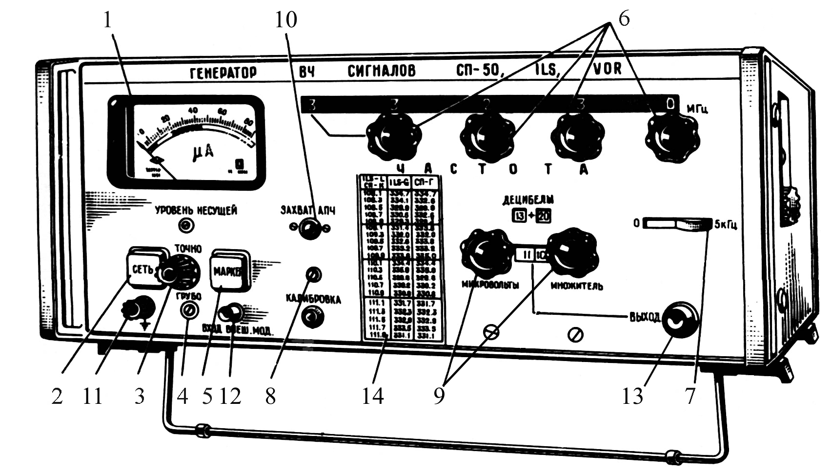

Рис. 3.1. Передняя панель ГВЧС

- Ручка «УРОВЕНЬ НЕСУЩЕЙ ТОЧНО» - для регулировки в пределах 2-5% уровня несущей выходного ВЧ сигнала.
- Переменный резистор «УРОВЕНЬ НЕСУЩЕЙ ГРУБО» - для регулировки от нуля до максимального значения уровня несущей выходного ВЧ сигнала.
- Переключатель «МАРКЕР» - для установки несущей частоты 75 МГц, включения маркерного и выключения курсового и глиссадного каналов в усилителе мощности ГВЧС.
- Переключатели «ЧАСТОТА» - для установки несущей частоты курсовых и глиссадных каналов.
Первый слева переключатель предназначен для установки сотен и десятков МГц и для переключения курсового и глиссадного каналов в усилителе мощности ГВЧС. Остальные переключатели «ЧАСТОТА» предназначены для установки соответственно единиц десятых и сотых долей МГц.
Значение установленной частоты считывается через окна, расположенные над ручками переключателей.
- Переключатель «0-5 кГц» - для повышения несущей частоты на 5 кГц относительно значения, установленного переключателями «ЧАСТОТА».
- Переменный резистор и кнопка «КАЛИБРОВКА» - для проверки и установки, чувствительности измерительного прибора «УРОВЕНЬ НЕСУЩЕЙ».
- Ручки «МИКРОВОЛЬТЫ» и «МНОЖИТЕЛЬ» - для установки напряжения выходного ВЧ сигнала.
Установленное напряжение (мкВ) определяется произведением значащей цифры и множителя, наблюдаемых в окне между ручками «МИКРОВОЛЬТЫ» в «МНОЖИТЕЛЬ». Ослабление напряжения выходного ВЧ сигнала относительно уровня 0,1 В для исполнения ГВЧС 2.014.001 и 0,5 В для исполнения ГВЧС 2.014.001-01 определяется сложением единиц и десятков дБ, наблюдаемых в окнах над ручками «МИКРОВОЛЬТЫ» и «МНОЖИТЕЛЬ».
ПРИМЕЧАНИЕ: В ГВЧС исполнения 2.014.001-01 действительное значение напряжения выходного ВЧ сигнала с частотой несущей 75 МГц (режим «Маркер») определяется делением на пять установленного переключателем «МИКРОВОЛЬТЫ» значения.
- Лампа «ЗАХВАТ АПЧ» - для индикации функционирования цифрового синтезатора частоты в ГВЧС.
- Клемма «⊥» - для заземления ГВЧС.
- Разъем «ВХОД ВНЕШ. МОД.» - для подключения внешних источников модулирующих сигналов.
- Разъем «ВЫХОД» - для подключения кабеля, соединяющего ГВЧС с проверяемым оборудованием.
- Планка с таблицей соответствия частот курсовых и глиссадных каналов систем СП-50 и ILS.
Функции, выполняемые органами управления, индикации и коммутации расположенными в нише на боковой стенке прибора (рис. 3.2).

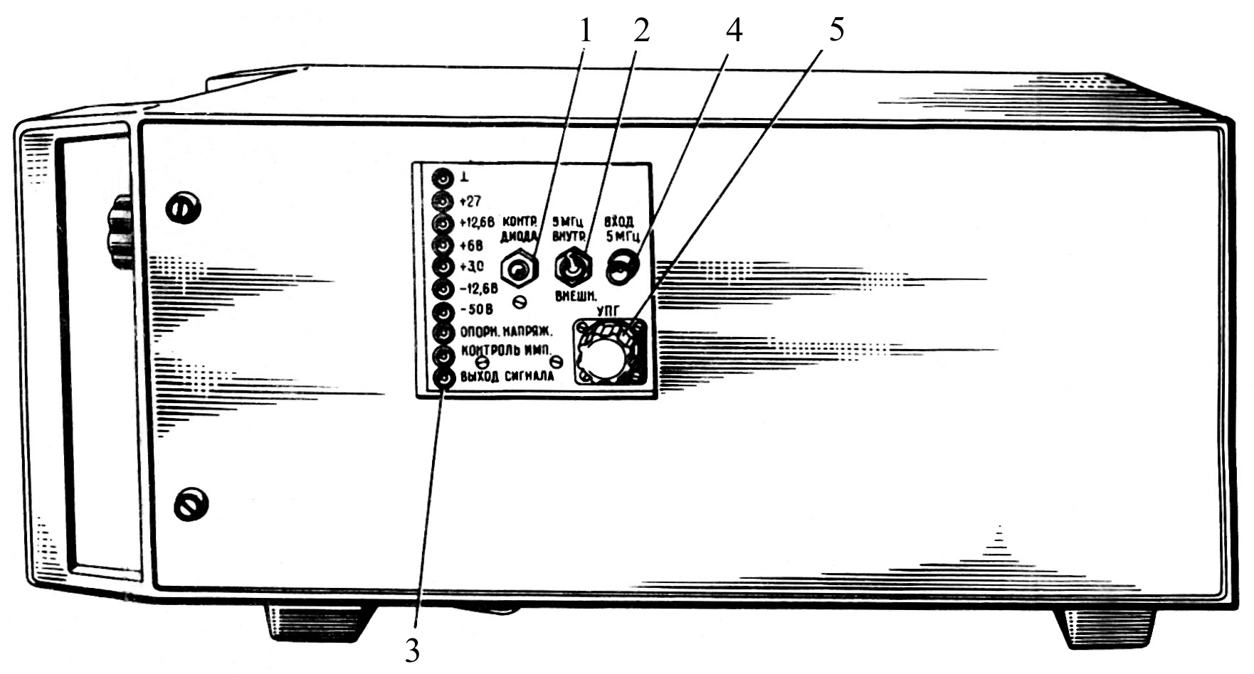

Рис. 3.2. Боковая панель ГВЧС

- Кнопка «КОНТР. ДИОДА» - для включения режима проверки исправности детекторных диодов в усилителе мощности ГВЧС.
- Переключатель «5 МГц» - для установки режима запуска ГВЧС от внутреннего или внешнего опорного генератора.
- Контрольные гнезда: «⊥», «+27 В», «+I2 В», «+6,3 В», «+3,0 В», «-12,6 В», «-50 В», «ОПОРЫ. НАПРЯД.», «КОНТРОЛЬ ИМП.» и «ВЫХОД СИГНАЛА» - для подключения измерительных приборов при измерении напряжений вторичных источников питания и параметров контрольных сигналов и при наблюдении сигналов на выходе детектора.
- Разъем «ВХОД 5 МГц» - для подключения внешнего опорного генератора.
- Разъем «УПГ» - для подключения кабеля, соединяющего ГВЧС с устройством для проверки ГВЧС (УПГ).
Функции, выполняемые органами управления, индикации и коммутации расположенными на задней панели прибора (рис. 3.3):
- Переключатель «115 - 220 В» - для переключения источника питания ГВЧС на соответствующее напряжение сети.

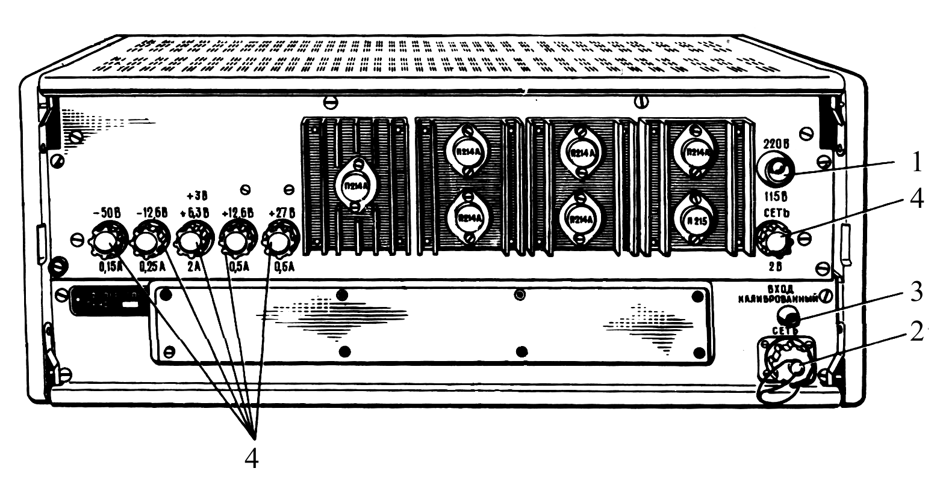
Рис. 3.3. Задняя панель ГВЧС

- Разъем «СЕТЬ» - для присоединения сетевого кабеля.
- Разъем «ВХОД КАЛИБРОВАННЫЙ» - для подключения только ГНЧС.
- Шесть держателей с предохранителями «-50 В 0,25 А»; «-12,6 В 0,25 А»; «+3 В, +6,3 В 2 А»; «+12,6 В 0,5 А»; «+27 В 0,5 А» и «СЕТЬ 2 А».

Функции, выполняемые органами управления, индикации и коммутации расположенными на передней панели прибора ГНЧС (рис. 3.4):
- Измерительный прибор - для индикации уровня сигналов на разъеме «ВЫХОД РЕГУЛИР.».
- Переключатель «РЕЖИМЫ РАБОТЫ» - для установки требуемого режима работы ГНЧС:
- Переключатель «ILS» - для установки фазового сдвига сигнала 90 Гц относительно сигнала 150 Гц.
Переключателем «ILS» можно также исключать любую составляющую из суммарного сигнала в режимах «СП-Г», «ILS-G» и «ILS-L».
- Переключатель «АЗИМУТ» - для установки фазового сдвига сигнала переменной фазы 30 Гц относительно сигнала опорной фазы (ЧМ поднесущей) в режиме «VOR».
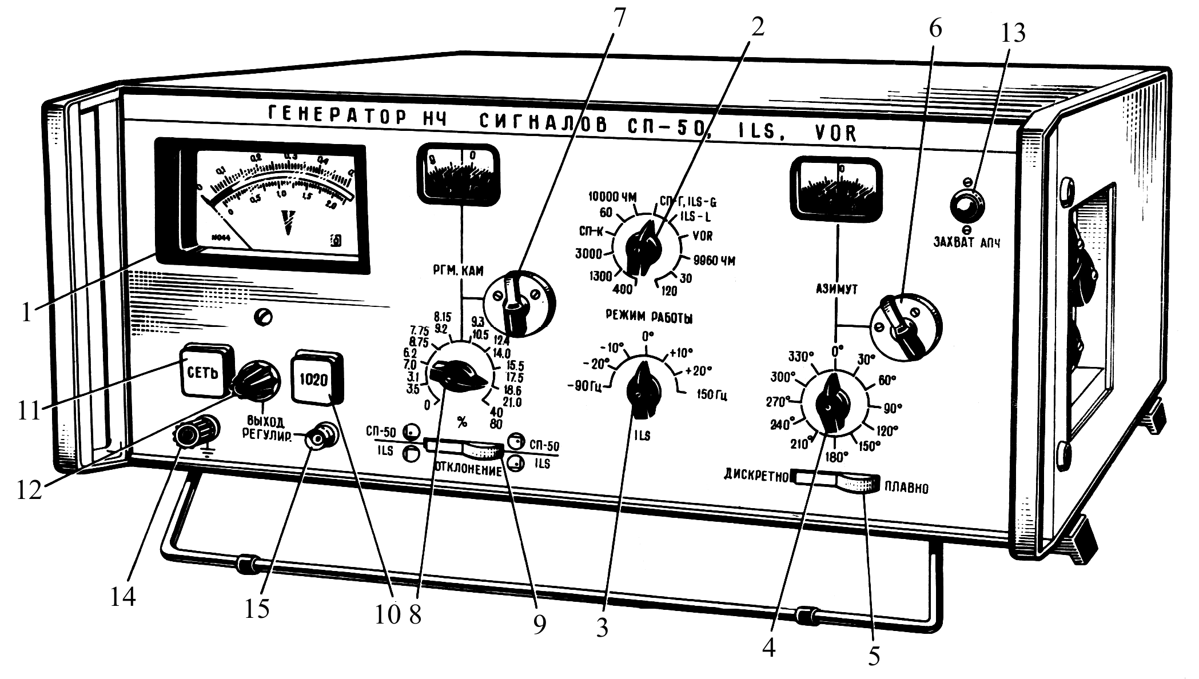
Рис. 3.4. Передняя панель ГНЧС

- Переключатель «ДИСКРЕТНО-ПЛАВНО» - для установки режима дискретного или непрерывного изменения фазового сдвига сигнала переменной фазы относительно сигнала опорной (постоянной) фазы в режимах «VOR» и «CП-K».
- Ручка «АЗИМУТ» - для непрерывного изменения фазового сдвига сигнала переменной фазы относительно сигнала опорной (постоянной) фазы в режимах «VOR» и «СП-К».
- Ручка «РГМ, КАМ» механизма непрерывного изменения РГМ.
- Переключатель «РГМ, КАМ» - для установки дискретных значений РГМ и КАМ.
- Переключатель «ОТКЛОНЕНИЕ» - для выбора направления отклонения от линий курса и глиссады.
- Переключатель «1020» - для включения сигнала опознавания с частотой 1020 Гц.
- Переключатель «СЕТЬ» - для включения ГНЧС.
- Ручка «ВЫХОД РЕГУЛИР.» - для регулировки напряжения выходных сигналов на разъеме «ВЫХОД РЕГУЛИР.».
- Лампа «ЗАХВАТ АПЧ» - для индикации работы системы АПЧ ЧМ генератора.
- Клемма «⊥» - для заземления ГНЧС.
- Разъем «ВЫХОД РЕГУЛИР.» - для вывода сигналов с регулируемым уровнем.

Функции, выполняемые органами управления, индикации и коммутации расположенными в нише на боковой стенке прибора (рис. 3.5):
- Переключатель и переменный резистор «РАССТРОЙКА, %» - для включения режима расстройки и регулировки частоты сигналов: 30, 60, 90, 120 и 150 Гц в пределах +3,5% от номинального значения.
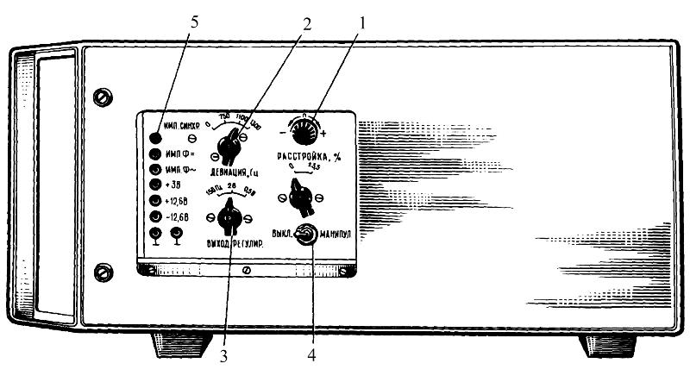
Рис. 3.5. Боковая панель ГНЧС

- Переключатель «ДЕВИАЦИЯ, Гц» - для установки дискретных значений девиации ЧМ поднесущей в режиме работы «СП-К» и «10000 ЧМ».
- Переключатель «ВЫХОД РЕГУЛИР.» - для установки пределов изменения напряжения выходных сигналов ГНЧС на разъеме «ВЫХОД PEГУЛИP.».
- Переключатель «МАНИПУЛ.-ВЫКЛ.» - для включения манипуляции маркерных сигналов.
- Контрольные гнезда «+3 В», «+I2.6 В», «-12,6 В», «ИМП Ф=», «ИМП. Ф∼», «ИМП.СИНХР.» и «⊥» - для подключения измерительных приборов при измерении напряжений вторичных источников питания и подключения входа синхронизации осциллографа.
Функции, выполняемые органами управления, индикации и коммутации расположенными на задней стенке прибора (рис. 3.6):
- Переключатель «115 - 220 В» - для переключения источника питания ГНЧС на соответствующее напряжение сети.
- Разъем «СЕТЬ» - для присоединения сетевого кабеля.
- Разъемы «ВЫХОД КАЛИБР.» и «ВЫХОД ВСПОМОГАТ.» - дли подключения к ним ГВЧС.
- Пять держателей с предохранителями «+3 В I А»; «+12,6 В I А»; «-12,6 В I A»; «II5 В I А» и «220 В 0,5 А».

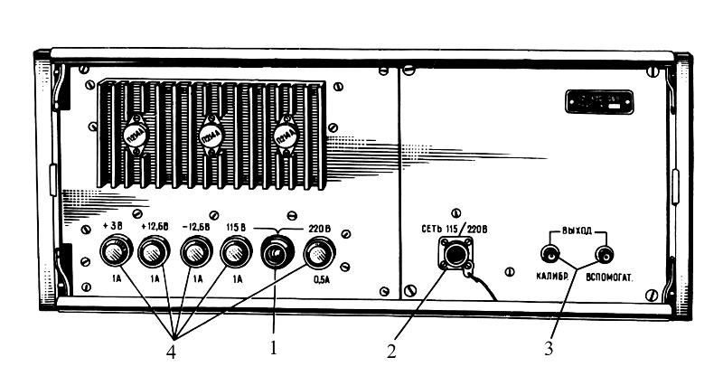
Рис.3.6. Задняя панель ГНЧС

Проверка работоспособности системы КУРС МП-2 осуществляется согласно регламента технического обслуживания на проверяемое изделие.

  - Прибор МИМ-70

Малогабаритный имитатор маяков МИМ-70 предназначен для проверки бортовой аппаратуры посадочных систем СП-50, ILS и VOR. Проверка может производиться на различных этапах подготовки самолетов по эфиру или по кабелю, при регламентных работах на стоянках или в условиях лаборатории при температурах окружающего воздуха - 50...+55°C в условиях инея, росы, влажности. Проводимые проверки:
- проверка курсового и глиссадного каналов в режимах «ILS», «СП-50»;
- проверка маркерного приёмника;
- оценка чувствительности приёмников;
- оценка точности отработки;
- оценка точности настройки приёмников;
- проверка антенно-фидерной системы.
Прибор, как и ЛИМ-70, имеет шесть режимов работы:
- «СП-К» («СП-50 Курс»);
- «СТ-Г» («СП-50 Глиссада»);
- «ILS-L» («ILS-LOCALIZE»);
- «ILS-G» («ILS-GLIDS SLOPE»)
- «Маркер» (частота модуляции 400, 1300, 3000 Гц);
- «VOR».
Питание имитатора осуществляется от сети постоянного тока 27 В.
На рис. 3.7 представлена передняя панель прибора.
- Переключатели «МЕГАГЕРЦЫ» – для установки частоты излучаемого сигнала.
- Переключатель «РЕЖИМ РАБОТЫ» – для выбора проверяемого режима работы изделия.
- Индикаторный прибор – для контроля работоспособности прибора.
- Шкала частот и затуханий – для пересчета частоты настройки глиссадного приемника и установки уровня выходного сигнала.
- Переключатель «ОТКЛОНЕНИЕ» – для установки величины имитируемого отклонения от равносигнальной зоны.
- Переключатель – для установки направления имитируемого отклонения от равносигнальной зоны.

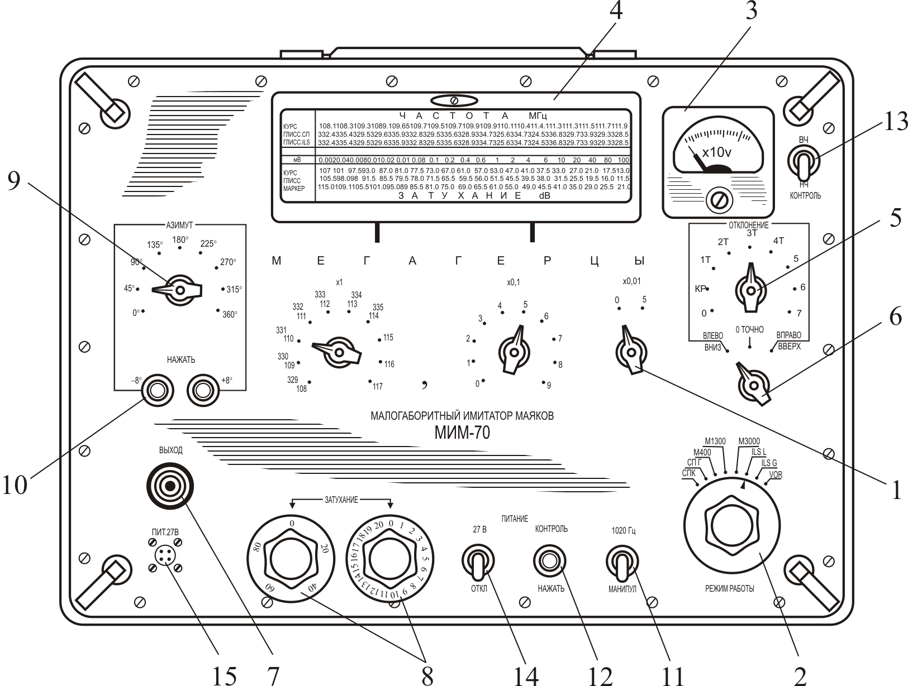

Рис. 3.7. Передняя панель МИМ-70

- Высокочастотный разъем – для подключения нагрузки.
- Переключатели «ЗАТУХАНИЕ» – для установки величины выходного сигнала.
- Переключатель «АЗИМУТ» – для установки имитируемого значения азимута.
- Кнопки «± 8°» – для установки смещения значения азимута.
- Переключатель «МАНИПУЛ.» – для включения сигнала опознавания радиомаяков.
- Кнопка «ПИТАНИЕ-КОНТРОЛЬ» – для включения контроля напряжения бортсети.
- Переключатель «КОНТРОЛЬ» – для выбора контролируемого напряжения.
- Переключатель «ПИТАНИЕ-27В» – для включения питания прибора.
- Разъем «ПИТ.27В» – для подключения кабеля питания имитатора.
Проверка работоспособности при помощи имитатора производится согласно регламента технического обслуживания на проверяемое изделие и инструкции по эксплуатации на прибор.

  - Прибор МИП-70

Имитатор МИП-70 предназначен для предполетной проверки бортовых маркерных приемников. Имитатор может быть также использован для проверки чувствительности указанных приемников в условиях аэродромных лабораторий.
Имитатор обеспечивает выдачу на антенну или на нагрузку 50 Ом высокочастотного сигнала с несущей частотой 75 МГц, промодулированного по амплитуде синусоидальным сигналом с частотой 400 Гц, 1300 Гц, 3000 Гц. Модулирующий сигнал может быть манипулирован.
Питание имитатора может осуществляться от блока аккумуляторов, от сети постоянного тока 27 В, от сети переменного тока напряжением 115 В 400 Гц.
МИП-70 может работать в одном из трех режимов:
- выдача непрерывного модулированного ВЧ сигнала;
- режим ВЧ сигнала без модуляции;
- режим тональной манипуляции (модуляция манипулированным НЧ сигналом).
На рис. 3.8 показаны органы управления и индикации прибора.
- Индикатор – для контроля напряжения в характерных точках схемы.

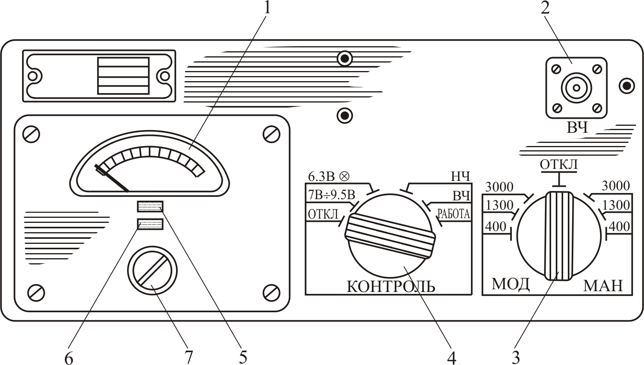

Рис. 3.8. Передняя панель МИП-70

- Разъем «ВЧ» – для подключения антенны или нагрузки через высокочастотный кабель.
- Переключатель «МОД. МАН.» – для выбора режима работы и частоты модулирующего (манипулирующего) сигнала.
- Переключатель «КОНТРОЛЬ» – для осуществления контроля работоспособности прибора и включения режима РАБОТА.
- Лампа с зеленным светофильтром. Лампа должна гореть при контроле работоспособности прибора, при работе в режиме МОДУЛЯЦИЯ и мигать в режиме МАНИПУЛЯЦИЯ.
- Лампа с красным светофильтром. Лампа должна гореть при проверке напряжения 6,3 В.
- Заглушка корректирующего винта индикатора.
Проверка работоспособности маркерных радиоприемников осуществляется согласно регламента технического обслуживания на проверяемое изделие.

